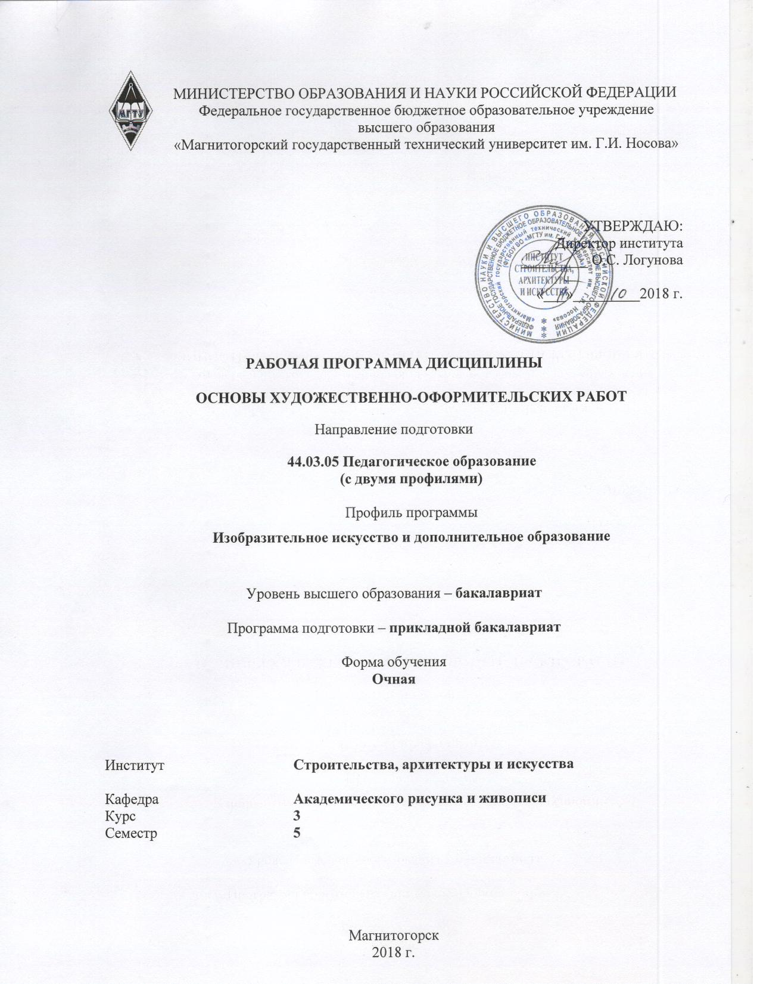
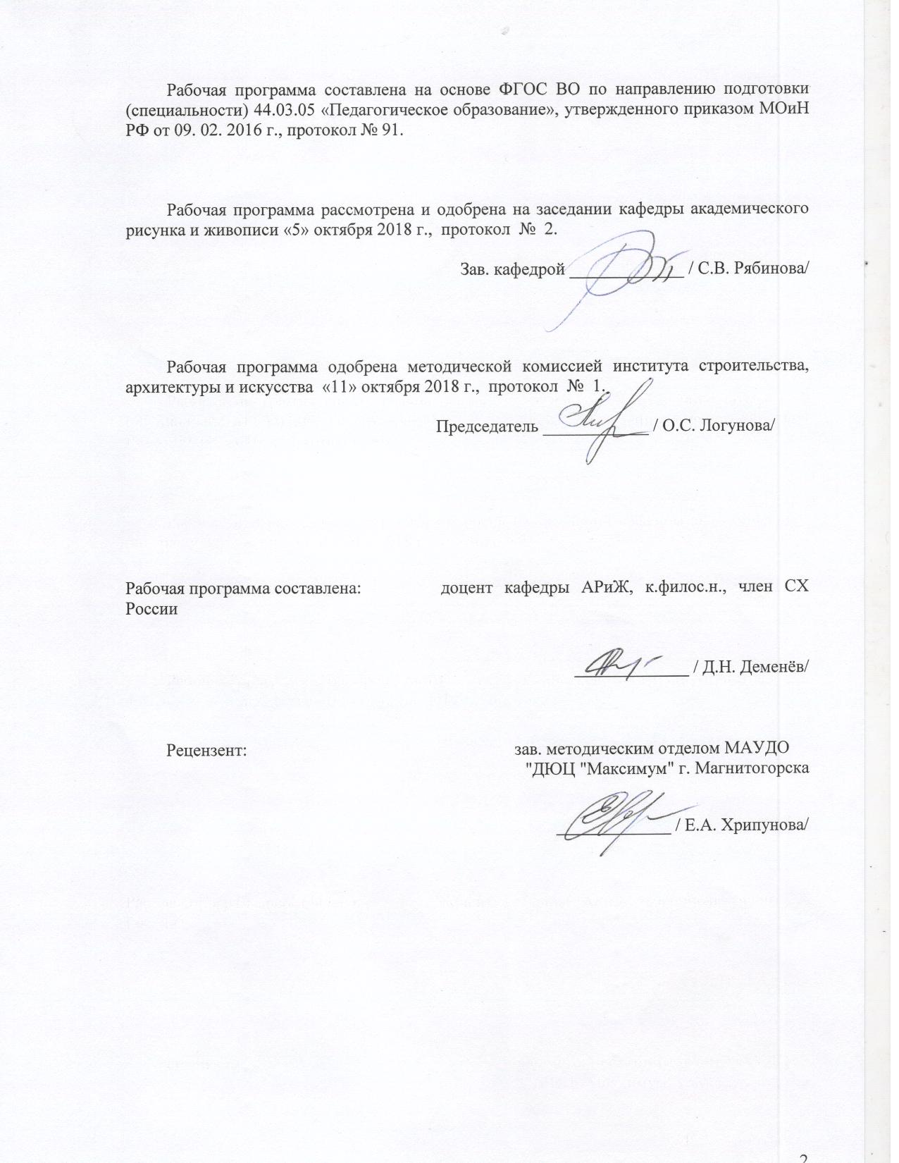
1 Цели освоения дисциплины
Целью освоения дисциплины «Основы художественно-оформительских работ» является повышение исходного уровня владения художественными работами, достигнутого на предыдущей ступени образования, и овладение обучающимися необходимым и достаточным уровнем профессиональными компетенциями для решения художественно-творческих задач в профессиональной деятельности, а также для дальнейшего самообразования.
2 Место дисциплины в структуре образовательной программы
подготовки бакалавра
Дисциплина Б1.В.ДВ.01.02. «Основы художественно-оформительских работ» относится к дисциплинам по выбору профессионального цикла. Для освоения дисциплины студенты используют знания, умения и компетенции, сформированные в ходе изучения следующих дисциплин: «Рисунок», «Живопись», «Композиция», «Основы изобразительной грамоты», «Цветовое конструирование».
Дисциплина «Основы художественно-оформительских работ» является предшествующей для дисциплины «Монументально-декоративная живопись», для прохождения преддипломной практики и итоговой государственной аттестации.
3 Компетенции обучающегося, формируемые в результате освоения
дисциплины и планируемые результаты обучения
В результате освоения дисциплины «Основы художественно-оформительских работ» обучающийся должен обладать следующими компетенциями:
Структурный  элемент  компетенции | Планируемые результаты обучения
ПК-4 – способностью использовать возможности образовательной среды для достижения личностных, метапредметных и предметных результатов обучения и обеспечения качества учебно-воспитательного процесса средствами преподаваемых учебных предметов
Знать | - способы использования возможностей образовательной среды для достижения личностных, метапредметных и предметных результатов обучения и обеспечения качества учебно-воспитательного процесса средствами преподаваемого учебного предмета
Уметь | - использовать возможности образовательной среды для достижения личностных, метапредметных и предметных результатов обучения и обеспечения качества учебно-воспитательного процесса средствами преподаваемого учебного предмета
Владеть | - практическими навыками использования возможностей образовательной среды для достижения личностных, метапредметных и предметных результатов обучения и обеспечения качества учебно-воспитательного процесса средствами преподаваемого учебного предмета
ДПК-2 – владеет инструментарием, методами, приемами и практическими навыками работы в изобразительном и декоративно-прикладном искусстве (по видам), дизайне и компьютерной графике
Знать | - методы и приемы работы в изобразительном и декоративно-прикладном искусстве (по видам), дизайне и компьютерной графике
Уметь | - использовать практические навыки работы в изобразительном и декоративно-прикладном искусстве (по видам), дизайне и компьютерной графике
Владеть | - инструментарием, методами и приемами работы в изобразительном и декоративно-прикладном искусстве (по видам), дизайне и компьютерной графике

4 Структура и содержание дисциплины
Общая трудоемкость дисциплины составляет 5 зачетных единиц, 180 акад. часов, в том числе:
– контактная работа – 56,3 акад. часа:
– аудиторная – 54 акад. часа;
– внеаудиторная – 2,3 акад. часа;
– самостоятельная работа – 88 акад. часов;
– подготовка к экзамену – 35,7 акад. часа.

Раздел/ тема  дисциплины | Семестр | Аудиторная  контактная работа  (в акад. часах) |  |  | Самостоятельная работа (в акад. часах) | Вид самостоятельной  работы | Форма текущего контроля успеваемости и  промежуточной аттестации | Код и структурный  элемент  компетенции
Раздел/ тема  дисциплины | Семестр | лекции | лаборат.  занятия | практич. занятия
1. Раздел. Шрифт | 5
1.1. Тема: Шрифтовая композиция текста |  |  | 15 |  | 24 | Выполнение практических работ | Проверка индивидуальных заданий | ДПК-2 – зув;  ПК-4 - зув
1.2. Тема: Шрифтовая композиция афишы |  |  | 15 |  | 24 | Выполнение практических работ | Проверка индивидуальных заданий | ДПК-2 – зув;  ПК-4 - зув
Итого по разделу |  |  | 30 |  | 48
2. Раздел. Основные принципы оформления интерьера
2.1. Тема: Выполнение эскизного проекта |  |  | 24 |  | 40 | Выполнение практических работ | Проверка индивидуальных заданий | ДПК-2 – зув;  ПК-4 - зув
Итого по разделу |  |  | 24 |  | 40
Итого за семестр | 5 |  | 54/18И |  | 88 |  | Экзамен - 35,7 ч.
Итого по дисциплине |  |  | 54/18И |  | 88

5 Образовательные и информационные технологии

Реализация компетентностного подхода предусматривает использование в учебном процессе активных и интерактивных форм проведения занятий в сочетании с внеаудиторной работой с целью формирования и развития профессиональных навыков обучающихся.

При обучении студентов дисциплине «Основы художественно-оформительских работ» следует осуществлять следующие образовательные технологии:

1. Традиционные образовательные технологии ориентируются на организацию образовательного процесса, предполагающую прямую трансляцию знаний от преподавателя к студенту (преимущественно на основе объяснительно-иллюстративных методов обучения).

Лабораторные занятия, посвященные освоению конкретных навыков по предложенному алгоритму.

В рамках практических занятий последовательное изложение материала в дисциплинарной логике, осуществляемое преимущественно вербальными средствами (монолог преподавателя).

2. Технологии проблемного обучения – организация образовательного процесса, которая предполагает постановку проблемных вопросов, создание учебных проблемных ситуаций для стимулирования активной познавательной деятельности студентов.

Формы учебных занятий с использованием технологий проблемного обучения:

Лабораторные занятия в форме практикумов – организация учебной работы, направленная на решение комплексной учебно-познавательной задачи, требующей от студента применения как научно-теоретических знаний, так и практических навыков. Также предусмотрены практические занятия с применением поискового и исследовательского методов.

3. Интерактивные технологии – организация образовательного процесса, которая предполагает активное и нелинейное взаимодействие всех участников, достижение на этой основе личностно значимого для них образовательного результата.

Формы учебных занятий с использованием специализированных интерактивных технологий:

В рамках практических занятий допускается коллективное обсуждение какого-либо спорного вопроса, проблемы, выявление мнений в группе (межгрупповой диалог, дискуссия как спор-диалог).

4. Информационно-коммуникационные образовательные технологии – организация образовательного процесса, основанная на применении специализированных программных средств и технических средств работы с информацией.

Формы учебных занятий с использованием информационно-коммуникационных технологий:

Лабораторные занятия в форме презентаций – демонстрация учебных материалов, представленных в различных знаковых системах, в т.ч. иллюстративных, графических, аудио- и видеоматериалов).

6 Учебно-методическое обеспечение самостоятельной работы обучающихся

По дисциплине «Основы художественно-оформительских работ» предусмотрена аудиторная и внеаудиторная самостоятельная работа обучающихся, предполагающие выполнение практических работ.

Аудиторные практические работы (АПР), предусмотренные рабочей программой дисциплины:
1. Освоение шрифтов:

- подготовка к следующему практическому занятию: приобретение необходимых материалов, инструментов и оборудования;

- работа над шрифтовой композицией текста;

- работа над шрифтовой композицией афишы;

2. Освоение основных принципов оформления интерьера:

- выполнение эскизного проекта.

.

Индивидуальные домашние задания (ИДЗ):

Продолжить работу, начатую на практических занятиях, предусмотренных рабочей программой дисциплины:

- работа над эскизами симметричной, блочной, флаговой композиции текста;

- работа над эскизами афиши с симметричным, асимметричным расположением текста;

- работа над эскизами оформления витрины магазина, вестибюля или рекреации учебного заведения, информационного объекта.

7 Оценочные средства для проведения промежуточной аттестации

Структурный элемент  компетенции | Планируемые результаты обучения | Оценочные средства
ПК-4 – способностью использовать возможности образовательной среды для достижения личностных, метапредметных и предметных результатов обучения и обеспечения качества учебно-воспитательного процесса средствами преподаваемых учебных предметов
Знать | - способы использования возможностей образовательной среды для достижения личностных, метапредметных и предметных результатов обучения и обеспечения качества учебно-воспитательного процесса средствами преподаваемого учебного предмета | Теоретические вопросы:  1. История возникновения и развития оформительского искусства;  2. Функции оформительского искусства;  3. Роль оформительского искусства в процессе хранения и преобразования информации;  4. Роль образовательной среды в деле освоения художественно-оформительских работ;  5. Информационная ёмкость и художественная выразительность как главные критерии в оформительском искусстве;  6. Роль оформительского искусства в деле достижения личностных, метапредметных и предметных результатов обучения: отражение новых проектных идей в творческой, научной и производственной жизни.
Уметь | - использовать возможности образовательной среды для достижения личностных, метапредметных и предметных результатов обучения и обеспечения качества учебно-воспитательного процесса средствами преподаваемого учебного предмета | Практические задания:  1. Использовать возможности художественной образовательной среды в удовлетворении и развитии познавательной потребности в области художественно-оформительских работ (свободно пользоваться хорошо укомплектованной библиотекой, посещать художественные выставки, просматривать видеоматериалы и Интернет-ресурсы);  2. Использовать возможности художественной образовательной среды в удовлетворении и развитии потребности в эстетическом оформлении окружающей обстановки средствами дисциплины «Основы художественно-оформительских работ» (работать в аудиториях, оборудованных водоснабжением, обогревателями; станками, мольбертами, стульями; методическим фондом; постановочным фондом).
Владеть | - практическими навыками использования возможности образовательной среды для достижения личностных, метапредметных и предметных результатов обучения и обеспечения качества учебно-воспитательного процесса средствами преподаваемого учебного предмета | Практические задания на решение задач из профессиональной области.  Создать эскизные проекты художественного оформления социально-значимых и культурных объектов: эскизные проекты художественного оформления магазинов, детских садов, больниц, школ, беседок, актовых залов и др.
ДПК-2 – владеет инструментарием, методами, приемами и практическими навыками работы в изобразительном и декоративно-прикладном искусстве (по видам), дизайне и компьютерной графике
Знать | - методы и приемы работы в изобразительном и декоративно-прикладном искусстве (по видам), дизайне и компьютерной графике | Теоретические вопросы:  1. Основные методы и приёмы работы в художественно-оформительском деле;  2. Законы, средства и приёмы композиции;  3. Виды и свойства шрифтовой композиции;  4. Цвет как одно из главных композиционных средств информационной ёмкости и художественной выразительности в оформительском искусстве;  5. Основные принципы оформления интерьера и экстерьера.
Уметь | - использовать практические навыки работы в изобразительном и декоративно-прикладном искусстве (по видам), дизайне и компьютерной графике | Практические задания:  1. Выполнить шрифтовую композицию текста (работа над эскизами симметричной, блочной, «флаговой» композиции текста);  2. Выполнить шрифтовую композицию афиши (работа над эскизами афиши с симметричным, асимметричным расположением текста).
Владеть | - инструментарием, методами и приемами работы в изобразительном и декоративно-прикладном искусстве (по видам), дизайне и компьютерной графике | Задания на решение задач из профессиональной области:  1. Выполнить эскизный проект оформления витрины магазина, вестибюля или рекреации учебного заведения, информационного объекта.  2. Выполнить следующий алгоритм действий:  а) выбрать тему эскизного проекта; б) выстроить план по выполнению эскизного проекта витрины магазина, вестибюля или рекреации учебного заведения; в) работать по составленному плану; г) использовать возможности художественной образовательной среды;  3. Проект выполнить вручную в цвете и представить на формате А/2.

б) Порядок проведения промежуточной аттестации, показатели и критерии оценивания:

Промежуточная аттестация по дисциплине «Основы художественно-оформительских работ» проводится в конце 5 семестра в виде экзамена.
Экзамен проводится в форме защиты проекта.
Задание: выполнить эскиз проекта (планшет 600х800мм или ватман А/2). Например, оформление кабинета композиции или доска объявлений кафедры и т.д.

Критерии оценивания

 | Критерии оценки | Показатели
Отлично | Оригинальность идеи и решения формы в проекте | Профессионально грамотно излагает и отображает идею проекта, проявляет мастерство в решении конкретной формы данного проекта, в идеи выявляет свое умение связывать изобразительную форму со шрифтовой композицией
Отлично | Качество исполнения проекта и умение практически претворять идею с помощью конкретного графического языка | В исполнении проявляется высокий уровень, мастерство вести проект, качество исполнения, умело претворяет на практике идею проекта, используя в ней профессионально подобранный материал с помощью графического языка.
Хорошо | Оригинальность идеи и решения формы | В отображении идеи не совсем проявляется оригинальность, но грамотно излагается проект, на среднем уровне проявляется мастерство в решении конкретной формы данного проекта, свое умение связывать изобразительную форму со шрифтовой композицией выявляет не всегда оригинально.
Хорошо | Качество исполнения проекта и умение практически претворять идею с помощью конкретного графического языка | В исполнении проявляется средний уровень, не хватает мастерства вести проект, немного не дотягивает качество исполнения, не совсем умело претворяет на практике идею проекта, не профессионально использует в ней подобранный материал с помощью графического языка.
Удовлетворительно | Оригинальность идеи и решения формы | В отображении идеи отсутствует оригинальность, не грамотно излагается проект, на низком уровне проявляется мастерство в решении конкретной формы данного проекта, не умеет связывать изобразительную форму со шрифтовой композицией, не проявляет при этом своеобразие.
Удовлетворительно | Качество исполнения проекта и умение практически претворять идею с помощью конкретного графического языка | В исполнении проявляется низкий уровень, отсутствует мастерство вести проект, нет качества исполнения, не умеет или с ошибками претворять в практике идею проекта, использует не грамотно подобранный материал с помощью графического языка.
Неудовлетворительно | Оригинальность идеи и решения формы | Не может излагать и отображать идею проекта, совсем не проявляется мастерства в решении конкретной формы данного проекта, идея полностью отсутствует, не умеет выявлять и связывать изобразительную форму со шрифтовой композицией
Неудовлетворительно | Качество исполнения проекта и умение практически претворять идею с помощью конкретного графического языка | В исполнении очень низкий уровень качества, не умеет вести проект при этом не присутствует мастерство, не может претворять в практике идею проекта, не умеет использовать подобранный материал с помощью графического языка.

8 Учебно-методическое и информационное обеспечение дисциплины (модуля)
а) Основная литература:
- 1Деменёв, Д. Н. Цвет как основа межпредметной связи дисциплин колористического цикла : учебно-методическое пособие / Д. Н. Деменёв, Ю. С. Деменёва ; МГТУ. - Магнитогорск : МГТУ, 2016. - 1 электрон. опт. диск (CD-ROM). - Загл. с титул. экрана. - URL: https://magtu.informsystema.ru/uploader/fileUpload?name=2545.pdf&show=dcatalogues/1/1130347/2545.pdf&view=true (дата обращения: 04.10.2019). - Макрообъект. - Текст : электронный. - Сведения доступны также на CD-ROM.Глинкин В.А. Искусство современного интерьера – школьнику [Текст] / В.А. Глинкин. – М.: «Просвещение», 1984. – 158 с.
2. Саляева, Т. В. Основы шрифтовой и орнаментальной композиции : учебное пособие [для вузов] / Т. В. Саляева ; Магнитогорский гос. технический ун-т им. Г. И. Носова. - Магнитогорск : МГТУ им. Г. И. Носова, 2019. - 1 CD-ROM. - ISBN 978-5-9967-1717-1. - Загл. с титул. экрана. - URL : https://magtu.informsystema.ru/uploader/fileUpload?name=4100.pdf&show=dcatalogues/1/1532636/4100.pdf&view=true (дата обращения: 09.10.2020). - Макрообъект. - Текст : электронный. - Сведения доступны также на CD-ROM.

б) Дополнительная литература:
- Деменёв, Д. Н. Цвет как основа межпредметной связи дисциплин колористического цикла : учебно-методическое пособие / Д. Н. Деменёв, Ю. С. Деменёва ; МГТУ. - Магнитогорск : МГТУ, 2016. - 1 электрон. опт. диск (CD-ROM). - Загл. с титул. экрана. - URL: https://magtu.informsystema.ru/uploader/fileUpload?name=2545.pdf&show=dcatalogues/1/1130347/2545.pdf&view=true (дата обращения: 04.10.2019). - Макрообъект. - Текст : электронный. - Сведения доступны также на CD-ROM.
- Коротеева, Л.И., Яскин А.П. Основы художественного конструирования [Электронный ресурс]: учебник / Л.И. Коротеева. – М.: ИНФРА-М, 2011. – 304 с.: Режим доступа: http://znanium.com/bookread.php?book=229442. (Дата обращения: 12.09.2019).

4. Молотова, В.Н. Декоративно-прикладное искусство [Электронный ресурс]: учеб. пособие / В.Н. Молотова. – 3-е изд., испр. и доп. – М. : ФОРУМ : ИНФРА-М, 2018. – 288 с.: Режим доступа: http://znanium.com/bookread.php?book=368082. (Дата обращения: 12.09.2019).
- Рябинова, С. В. Декоративная живопись : учебно-методическое пособие / С. В. Рябинова ; МГТУ. - Магнитогорск : МГТУ, 2015. - 1 электрон. опт. диск (CD-ROM). - Загл. с титул. экрана. - URL: https://magtu.informsystema.ru/uploader/fileUpload?name=1484.pdf&show=dcatalogues/1/1124012/1484.pdf&view=true (дата обращения: 04.10.2019). - Макрообъект. - Текст : электронный. - Сведения доступны также на CD-ROM.

в) Методические указания:
1. Деменёв, Д.Н. Цвет как основа межпредметной связи дисциплин колористического цикла:[Электронный ресурс]: учеб. - метод, пособие / Д.Н. Деменёв, Ю.С. Деменёва. – Электрон.дан. – М.: ФГУП НТЦ «Информрегистр», 2016.

2. Практикум по художественным дисциплинам по направлениям подготовки 54.03.01 «Дизайн», 54.03.02 «ДПИ и НП» [Электронный ресурс]: учеб. - метод, пособие / С.В. Рябинова [и др.]. – Электрон.дан. – М.: ФГУП НТЦ «Информрегистр», 2018.
3. Ушакова, С.Г. Композиция [Текст]: учеб. - метод, пособие / С.Г. Ушакова.– М.: Флинта, 2014. – 110 с.
г) Программное обеспечение и Интернет-ресурсы:

Наименование ПО | № договора | Срок действия лицензии
MS Office 2007 Professional | № 135 от 17.09.2007 | бессрочно
7Zip | свободно распространяемое ПО | бессрочно
MS Windows 7 Professional(для классов) | Д-1227-18 от 08.10.2018 | 11.10.2021
FAR Manager | свободно распространяемое ПО | бессрочно

Профессиональные базы данных и информационные справочные системы
Название курса | Ссылка
Информационная система - Единое окно доступа к информационным ресурсам | URL: http://window.edu.ru/
Федеральное государственное бюджетное учреждение «Федеральный институт промышленной собственности» | URL: http://www1.fips.ru/
Электронные ресурсы библиотеки МГТУ им. Г.И. Носова | http://magtu.ru:8085/marcweb2/Default.asp
Российская Государственная библиотека. Каталоги | https://www.rsl.ru/ru/4readers/catalogues/
Национальная информационно-аналитическая система – Российский индекс научного цитирования (РИНЦ) | URL: https://elibrary.ru/project_risc.asp
Поисковая система Академия Google (Google Scholar) | URL: https://scholar.google.ru/

9 Материально-техническое обеспечение дисциплины (модуля)
Материально-техническое обеспечение дисциплины включает:
Тип и название аудитории | Оснащение аудитории
Учебные аудитории для проведения лекционного типа. | Мультимедийные средства хранения, передачи и представления информации
Учебные аудитории для проведения лабораторных занятий, групповых и индивидуальных консультаций, текущего контроля и промежуточной аттестации | Мультимедийные средства хранения, передачи и представления информации.  Комплекс заданий для проведения промежуточных и рубежных контролей.
Помещение для самостоятельной работы обучающихся | Персональные компьютеры с пакетом MS Office, выходом в Интернет и с доступом в электронную информационно-образовательную среду университета
Помещение для хранения и профилактического обслуживания учебного оборудования (методический фонд) | Шкафы для хранения учебно-методической документации, учебного оборудования и учебно-наглядных пособий

